- OBJETIVO
O objetivo do presente documento é apresentar as características construtivas da Via Permanente entre Alto Araguaia e Rondonópolis no Estado do Mato Grosso.

2. CAMPO DE APLICAÇÃO
Aplica-se à Via Permanente.

- DOCUMENTOS REFERENCIADOS
Relatório do Projeto Executivo
PGR
PAE

- CONSIDERAÇÕES GERAIS
A Via Permanente em estudo pertence ao trecho entre Alto Araguaia e Rondonópolis, no Estado do Mato Grosso. O trecho está inserido na ligação ferroviária entre Santa Fé do Sul (SP) e Cuiabá (MT). Tem uma extensão de 251,3 Km divididos em 3 segmentos:
• Segmento Inicial, entre o km 500 e o km 560;
• Segmento Intermediário, entre o km 560 e a travessia do Rio Itiquira;
• Segmento Final, entre o km 671 e o km 751, no Terminal de Rondonópolis;
Os segmentos foram divididos de acordo com as características topográficas e comportamento do traçado geométrico.
    - Segmento Inicial
O primeiro segmento apresenta relevo ondulado, com cortes e aterros entre 5,00 m e 10,00 m, atingindo em alguns casos 18,00 m e 20,00 m.
Entre os km 500 e km 513, sub-trecho Chapadão do Sul – Alto Araguaia, o traçado obedeceu rigorosamente o projeto geométrico. Entre os km 513 e km 560 foi enfocada a otimização dos eixos através de melhorias do traçado e retificações com o objetivo de diminuição do custo de implantação e operação sem aumentar os impactos ambientais decorrentes da construção.
    - Segmento Intermediário
Entre os km 560 e km 671, o relevo é plano a suavemente ondulado com ocorrência de algumas grotas profundas. Entre essas destaca-se uma grota denominada Cabeceira Comprida, com 30,00 m de profundidade.
Através de retificação dos traçados anteriores reduziu a extensão do segmento e conseqüentemente custos de implantação e operação.
    - Segmento Final
Entre os km 671 e km 751, o relevo é plano a suavemente ondulado cortada por diversos córregos de pequeno porte. A porção final, ao norte, em direção a Rondonópolis, apresenta relevo fortemente ondulado e montanhoso.
O traçado foi, ao longo de todo o segmento, posicionado na margem direita do Rio Itiquira e o desenvolvimento consistiu em definir o eixo obedecendo às características técnicas e às condicionantes operacionais com o menor custo de implantação e menor impacto ambiental, considerando ainda o desnível de cerca de 150 m, existente entre o final da porção mediana deste segmento e a área destinada à implantação do Terminal de Rondonópolis.
Nas tabela 1, 2 e 3 abaixo, estão resumidas as características geométricas do traçado.
Tabela 1 – Características em Planta
Dados Técnicos do Traçado
Extensão | 251,3 km
Raio Mínimo | 600,00 m
Comprimento Mínimo de Transição | 40,00 m
Tangente Mínima | 25,00 m

Tabela 2 – Características em Perfil
Dados Técnicos do Traçado
Rampa Máxima Compensada | 1,00%
Gabarito Mínimo Vertical | 6,75 m
Raio Mínimo de Concordância Vertical
Curva Côncava | 20.000 m
Curva Convexa | 15.000 m

Tabela 3 – Características da Seção Tranversal
Dados Técnicos do Traçado
Em Cortes | 10,00 m
Em Aterros | 8,00 m
Entrevia Mínima (Pátios) | 4,25 m

  - Terraplanagem
Os materiais escavados são classificados como de 1ª categoria, ou seja, compreendem solos em geral, residuais e sedimentares, piçarra, saibro ou argila, rochas em adiantado estado de decomposição, seixos rolados ou não com diâmetro inferior a 0,15 m. O fator de empolamento considerado foi 1,30 (coniderando perdas). Os taludes apresentam-se com as seguintes características:
- Cortes: 2,0 (V) : 1,0 (H), com banquetas de 4,00 m de largura, a cada 3,00 m de desnível aferidos a partir da plataforma de terraplenagem;
- Aterros: 1,0 (V) : 1,5 (H), com banquetas de 4,00 m de largura, a cada 8,00 m de desnível contados a partir da plataforma de terraplenagem;
As características do solo (neossolos quartzarênicos) exigiu aplicação imediata de proteção vegetal. Na Figura 1, abaixo, é apresentado o resumo da Terraplanagem.
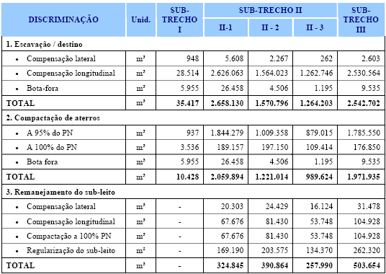
Figura 1 – Resumo da Terraplanagem (Fonte: Projeto Executivo – Volume 1)

  - Drenagem Superficial
O Sistema de Drenagem tem por objetivo eliminar a água que possa atingir a ferrovia, captando-a e conduzindo-a de forma segura para locais que não afetem a segurança e durabilidade da via.O trecho em estudo possui para esse fim:
- Sarjetas retangulares de corte;
- Sarjetas retangulares de aterro;
- Sarjetas triangulares de laterita;
- Sarjetas de proteção de banqueta;
- Sarjetas de entrevia;
- Valetas de proteção de corte;
- Valetas de proteção de aterro;
- Descidas d’água;
- Saídas d’água;
- Caixas coletoras;
- Bueiros de greide;
- Dissipadores de energia;

  - Obras de Arte Especiais
Foram desenvolvidas obras de arte especiais ao longo do do trecho Alto Araguaia – Rondonópolis da Ligação Ferroviária Santa Fé do Sul – Cuiabá, por conta da transposição de grota profunda onde o comparativo aterro x viaduto favoreceu o viaduto, transposição de curso d’água, o Rio Itiquira e cruzamentos com rodovias estaduais, municipais e federais. São listadas abaixo:
- 01 viaduto ferroviário;
- 05 pontes ferroviárias;
- 03 passagens rodoviárias superiores;
- 02 passagens rodoviárias inferiores;
- 43 passagens de nível;
5.5 Passo Gado e Passa Fauna
A área cruzada pela ferrovia, predominantemente dedicada à pecuária de corte e agricultura, fez-se necessária a implantação de estruturas que, sem interferir com a segurança do tráfego ferroviário, permita a livre circulação do gado nas pastagens.
Os passa-gados projetados serão compostos por tubos metálicos com diâmetro de 2,50m, com duas bocas de saídas. O recobrimento necessário para a implantação é de 0,60m.
Tendo em vista a diminuição do impacto ambiental ao longo da ferrovia foram implantados dispositivos denominados passa fauna que permitirão o cruzamento de animais silvestres de maneira a não comprometer o equilíbrio e muito menos a proliferação da espécie. Os dispositivos são semelhantes a bueiros celulares com dimensões de 2,00 x 2,00m de seção transversal.
Ao todo são 53 passagens de gado e 42 passagens de fauna.

5.6 Sinalização
A sinalização é composta por placas de regulamentação, de advertência e de indicação, dispostas ao longo da ferrovia, sempre no lado direito do sentido de tráfego, posicionadas sobre a plataforma de terraplenagem, imediatamente após a liberação do gabarito de segurança, em locais que possibilitem a melhor condição de visibilidade aos usuários. Na figura 2 são apresentadas as quantidades de placas e marcos utilizados por sub-trechos da Via Permanente em questão.
5.6.1 Placas de Regulamentação
Têm por objetivo a orientação aos maquinistas para o cumprimento das normas e regulamentos operacionais.
5.6.2 Placas de Advertência
Têm por objetivo chamar a atenção dos maquinistas para a iminência de situações que exigem cautela. São: placas balizadoras de cruzamentos com veículos não ferroviários, pontes e viadutos.
5.6.3 Placas de Indicação
Tem por objetivo fornecer ao maquinista as informações complementares necessárias à segurança da circulação de trens. São: placas de Limite de Pátio, Distância de AMV e Chave de Mola, Marcos Quilométricos e Hectométricos.
5.6.4 Marcos
Os marcos quilométricos têm por finalidade referenciar de forma confiável e visível a quilometragem da via. Foram utilizados 250 marcos ao longo de aproximadamente 251km, iniciando no 501 até 751.
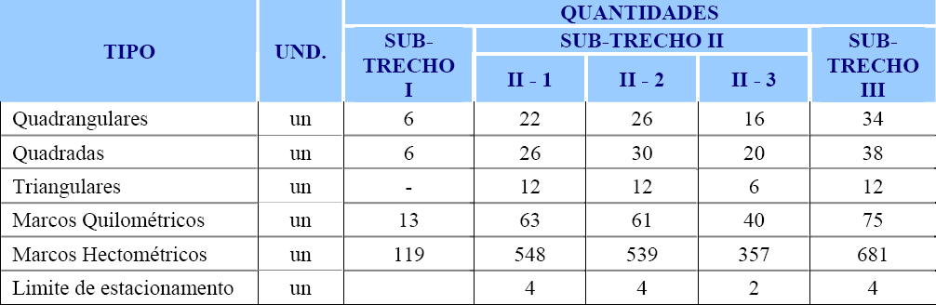
Figura 2 – Quantidade de Placas e Marcos utilizados na Via Permanente

